Structures de tenségrité

Différents domaines d'application :

Ci-dessous, la Géode située sur l’esplanade Ganay aux abords du stade Vélodrome. Cette construction est un dôme géodésique : un icosaèdre inscrit dans une sphère.

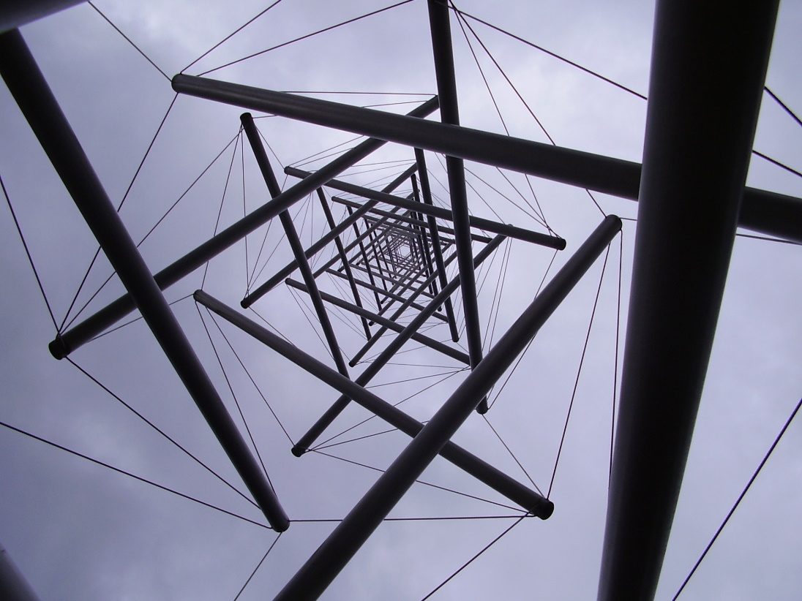

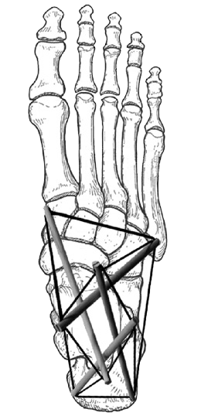 Biologie : Architecture :

Les structures de tenségrité sont très répandues dans la sculpture et l’art en général. Ci-dessus, la *Needle Tower II* par Kenneth Snelson (Musée Kröller-Müller, Pays-Bas).

Par exemple, le pied n’est pas un simple empilement osseux mais un assemblage de structures tendues et équilibrées expliquant à la fois sa solidité et sa capacité de mobilité.

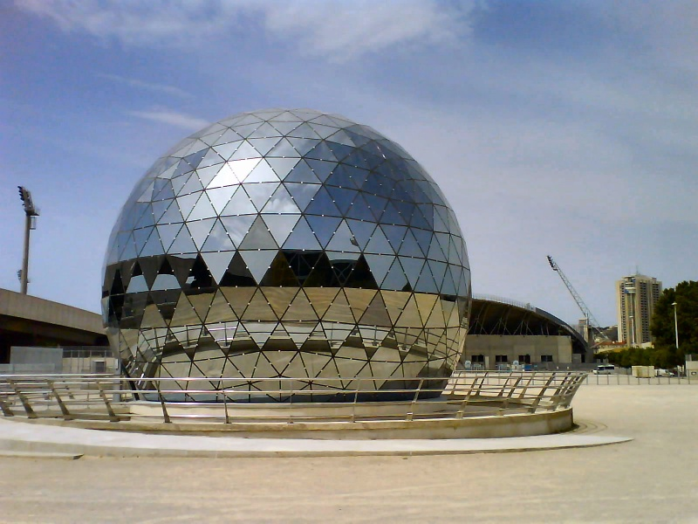 Art :